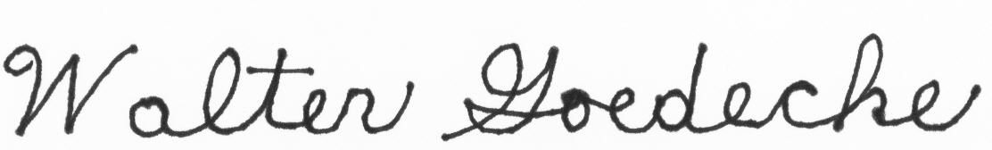
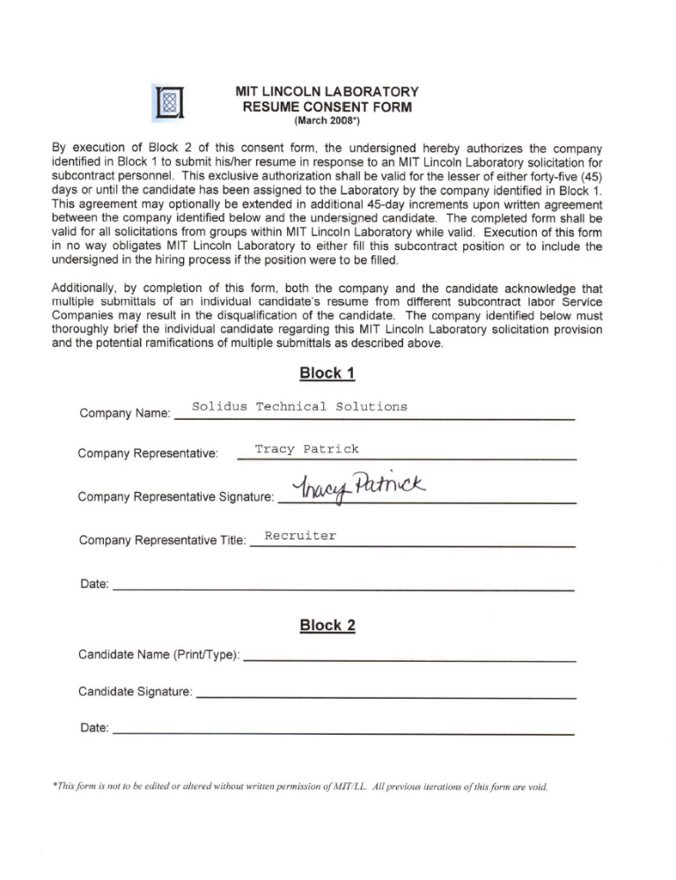
Walter Goedecke
7/6/2015

